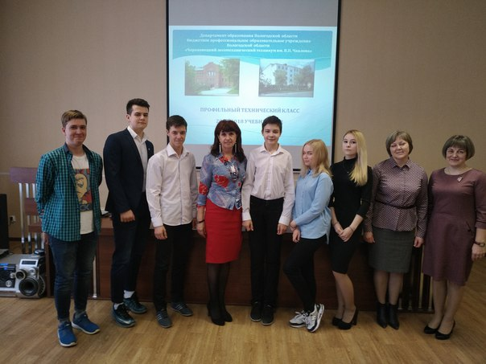
24 апреля 2018 года в бюджетном профессиональном образовательном учреждении Вологодской области «Череповецкий лесомеханический техникум им. В.П.Чкалова» прошла отчетная конференция слушателей профильного технического класса. На конференции были подведены итоги реализации проекта по созданию профильного технического класса за 2017-2018 учебный год. Слушатели технического класса представили подготовленные проектно-исследовательские работы технической направленности, научными руководителями которых выступили Дилигенская Наталия Михайловна и Дилигенская Юлия Владимировна. В реализации проекта по созданию профильного технического класса как элемента системы непрерывного образования Школа – Техникум – ВУЗ - Предприятие принимают участие Департамент образования Вологодской области, Управление образования мэрии г. Череповца, БПОУ ВО «Череповецкий лесомеханический техникум им. В.П.Чкалова» и муниципальное бюджетное общеобразовательное учреждение «Центр образования № 12».

